**REPOBLIKAN’I MADAGASIKARA**

**-----------------------**

**Fitiavana – Tanindrazana - Fandrosoana**

**-----------------------**

**REGION ANALAMANGA**

**-----------------------**

**COMMUNE URBAINE D’ANTANANARIVO**

**------------------------**

**ARRONDISSEMENT IV**

**------------------------**

PLAN DE REDUCTION DES RISQUES DE CATASTROPHES

**FOKONTANY Anosibe Ouest II**



Table des matières

I. INTRODUCTION 3

II. MONOGRAPHIE DU FOKONTANY 3

1. LOCALISATION GEOGRAPHIQUE 3

2. POPULATION 3

III. SITUATION ECONOMIQUE DES MENAGES 4

1. REPARTITION PAR GROUPES DE RICHESSES 4

2. ANALYSE DES MOYENS DE SUBSISTANCE 5

IV. CALENDRIER SAISONNIER 6

V. LES DIFFERENTS CATASTROPHES QUI ONT TOUCHE LE FOKONTANY 7

VI. SITUATION DES SINISTRES FACE AUX PRECIPITATIONS 8

VII. PLAN DE REPERAGE DES SITES D’EVACUATION 8

VIII. CARACTERISTIQUES DES SITES D’EVACUATION 9

IX. CARTOGRAPHIES 10

1- CARTE DES RISQUES 10

2- ITINERAIRE D’EVACUATION 10

X. PLAN DE REDUCTION DES RISQUES 11

XI. MATRICE DE REACTION RAPIDE 13

XII. FICHE 3 W 18

Composition et responsabilités des membres des ELS 18

# INTRODUCTION

Ce Plan de Réduction des Risques de Catastrophes (PRRC) vise à renforcer la résilience des communautés du Fokontany Anosibe Ouest II et à minimiser les impacts des catastrophes grâce à des stratégies intégrées, participatives et adaptées au contexte local. Ce document constitue une feuille de route pour identifier les risques, réduire la vulnérabilité, renforcer les capacités des acteurs concernés et garantir une meilleure coordinatin des interventions avant, pendant et après une catastrophe.

# MONOGRAPHIE DU FOKONTANY

## LOCALISATION GEOGRAPHIQUE

Le Fokontany se trouve dans le District IV avoisinnant les Fokontany suivants:

**Nord:** Anosibe Ouest I

**Sud** : Anosibe Est I

**Est :** Mandrangobato I et II

**Ouest:** Ivolaniray et Andavamamba Ambilanibe

## POPULATION

Le tableau suivant montre la répartition de la population par:

|  |  |  |  |  |  |
| --- | --- | --- | --- | --- | --- |
| **SECTEUR** | **NBRE POPULATION** | **HOMME** | **FEMME** | **NOMBRE DE TOITS** | **NOMBRE MENAGE** |
| **SECTEUR 1** | **2238** | **1000** | **1238** |  | **568** |
| **SECTEUR 2** | **2334** | **1054** | **1280** |  | **516** |
| **SECTEUR 3** | **2781** | **1000** | **1781** |  | **800** |
| **SECTEUR 4** | **4274** | **2154** | **2120** |  | **822** |
| **SECTEUR 5** | **2000** | **900** | **1100** |  | **250** |
| **TOTAL** | **13627** | **6108** | **7519** |  | **2956** |

**Source: EVCa 2023**

# SITUATION ECONOMIQUE DES MENAGES

## REPARTITION PAR GROUPES DE RICHESSES

Le tableau suivant présente une classification des ménages selon leur niveau de richesse et leurs conditions de vie. Cette segmentation met en lumière les inégalités existantes en matière de ressources, d’accès aux services de base et de capacités de résilience face aux catastrophes.

Ce diagnostic socio-économique est une étape clé pour orienter les actions et renforcer la résilience communautaire face aux défis des catastrophes naturelles et anthropiques :

Prioriser les interventions auprès des populations à risque

Développer des mesures adaptées à chaque catégorie socio-économique

|  |  |  |  |  |
| --- | --- | --- | --- | --- |
| **Classification** | **Ménages très pauvres** | **Ménages pauvres** | **Ménages moyens / riches** | **Ménages très riches** |
| **Salaires** |  |  |  |  |
| **Sources de revenus** | Chômeurs – Mendiants | Blanchisseuses – Livreurs d’eau - Docker | Commerçant – Freelance - Enseignant | Grossistes vendant des produits locaux – Haut fonctionnaires - entrepreneur |
| **Habitat** | Maisons en bois ou dans des foyers d’accueil | Maison en bois ou en tôle | Maison en brique | Grande maison |
| **Scolarisation des enfants** |  |  | Ecoles privées | Ecoles françaises ou à l’extérieur |
| **Pourcentage** | 49% | 26% | 15% | 10% |

**Source: ELS – Sept 2024**

## ANALYSE DES MOYENS DE SUBSISTANCE

|  |  |  |  |
| --- | --- | --- | --- |
| N° | COMMERCE (Légumes, nourritures, …) | BLANCHISSEUSE | Fonctionnaires, instituteurs, policiers, etc |
| 1 | **Qui l’effectue (homme, femme)** | | |
| Homme et Femme | Femme | Homme et Femme |
| 2 | **Les membres du ménage employés dans l’activité** | | |
| Les parents mais également les enfants | Mère et fille | Les parents |
| 3 | **% du revenu total fourni par l’activité** | | |
| 60% | 60% | 100% |
| 4 | **Moyens de subsistance alternatifs ?** | | |
| Docker, Artisanat (20%) | Livrer de l'eau (40%) |  |
| 5 | **Quelles sont les menaces de l’activité ?** | | |
| En cas de cyclone : Coupure de la route alors rupture des marchandises à vendre En cas d'incendie, perte des marchandises à vendre | En cas d’inondation : Inondation des routes, impossibilité de travailler à cause de la pluie | En cas d'incendie : perte des documents ou matériels de travail |
| 6 | **Que peut-on faire pour réduire les impacts de l’aléa sur les moyens de subsistance ?** | | |
| Cyclone: Faire des provisions de marchandises à l'avance Incendie: Vigilance | Réhabilitation des infrastructures | Vigilance |

# CALENDRIER SAISONNIER

Ce calendrier saisonnier présente des problèmes fréquemment rencontrés, des aléas et des défis infrastructurels, sanitaires et socio-économiques dans le Fokontany d’Anosibe Ouest II. Il permet d’identifier le périodes critiques et de planifier des actions de réductions des risques de catastrophes.

|  |  |  |  |  |  |  |  |  |  |  |  |  |
| --- | --- | --- | --- | --- | --- | --- | --- | --- | --- | --- | --- | --- |
| **ANOSIBE OUEST II** | | | | | | | | | | | | |
| **PROBLEMES FREQUEMMENT RENCONTRES** | **J** | **F** | **M** | **A** | **M** | **J** | **J** | **A** | **S** | **O** | **N** | **D** |
| Pas d'emplois | X | X | X | X | X | X | X | X | X | X | X | X |
| Insécurité | X | X | X |  |  |  |  |  |  |  | X | X |
| **ALEAS** |  |  |  |  |  |  |  |  |  |  |  |  |
| Inondation | X | X |  |  |  |  |  |  |  |  | X | X |
| Incendie |  |  |  |  |  |  |  |  | X | X |  |  |
| **MALADIES** |  |  |  |  |  |  |  |  |  |  |  |  |
| Paludisme | X | X | X | X | X | X | X | X | X | X | X | X |
| Diarrhée | X | X | X | X | X | X | X | X | X | X | X | X |
| **VIE SOCIALE ET ECONOMIQUE** |  |  |  |  |  |  |  |  |  |  |  |  |
| Difficultés financières | X | X | X | X | X | X | X | X | X | X | X | X |
| Hausse généralisée des prix | X | X | X |  |  |  |  |  |  |  | X | X |
| **EAU, HYGIENE, ASSAINISSEMENT** |  |  |  |  |  |  |  |  |  |  |  |  |
| Problème d’eau | X | X | X |  |  | X | X | X | X | X | X | X |
| Problème d’électricité | X | X | X | X | X | X | X | X | X | X | X | X |

En rouge : Très fort En bleu : Fort Vide : Faible ou absent

# LES DIFFERENTS CATASTROPHES QUI ONT TOUCHE LE FOKONTANY

Le tableau ci-dessous résume les catastrophes qui sont passées et qui ont laissé des dégâts dont se souviennent encore les habitants.

|  |  |  |  |  |
| --- | --- | --- | --- | --- |
| ANNEE | ALEA | IMPACTS / FAITS MARQUANTS | PROBLEMES RENCONTRES | SOLUTIONS PRISES |
| 1970 | Construction du Canal C3 | Les eaux sont évacuées facilement |  |  |
| 1975 | Rupture PPN | Limitation de la quantité de PPN qu'on peut acheter | Insuffisance des PPN par rapport aux besoins de la famille | Se débrouiller avec ce qu'on a à disposition |
| 1990 | CANAL C3 | Le canal C commence à être bouché | Montée des eaux dans les quartiers | Curage générale du Canal C3 (270mx1m50x2m) |
| 1993 | CYCLONE | Inondation Destruction de beaucoup de maisons | Beaucoup de sinistrés Manque de nourriture | Déplacement dans les zones hautes |
| 2000 | CHOLERA | Décès | On ne peut pas enterrer les morts dans les caniveaux familiaux | Pulvérisation de DDT dans chaque maison |
| 2000 | Ouverture d'une usine décortiqueuse de riz | Destruction de l'environnement | Maladie : Toux, suffocation | On devrait déplacer l'usine |
| 2021 - 2023 | Insécurité | Braquage Racket Cambriolage Violence Drogue | La population vit dans la terreur jour et nuit | Prise de responsabilités des dirigeants du Fokontany |
| 2021 | COVID19 | Beaucoup de personnes contaminées | Confinement Pas de nourriture Perte d'emplois Pauvreté | Aides sociales "Vary tsinjo", "Tosika fameno", "kaly tsinjo" Distribution de CVO |
| 2022 | INONDATION | Montée des eaux Destructions des maisons Coupure des rues | Les maisons ont été envahis par l'eau Les élèves ne peuvent pas étudier  Hausse du coût de la vie Beaucoup de ménages affaiblis | On a déplacé les sinistrés au stade couvert de Mahamasina  Alternance pour aller à l'école |

Source : Rapport Evca 2023-2024

# SITUATION DES SINISTRES FACE AUX PRECIPITATIONS

|  |  |  |  |  |  |  |
| --- | --- | --- | --- | --- | --- | --- |
| **SECTEUR/ QUARTIER** | **NOMBRE DE POPULATION** | **NOMBRE DE MENAGES** | **Niveau 1 (Pluie normale)** | | **Niveau 2 (Forte pluie)** | |
| **Nombre de ménages dont les maisons sont inondées** | **Nombre de ménages devant être évacuées** | **Nombre de ménages dont les maisons sont inondées** | **Nombre de ménages devant être évacuées** |
| SECTEUR 1 | **2238** | **568** | 400 (70%) | 120 (21%) | 538 (95%) | 288 (51%) |
| SECTEYR 2 | **2334** | **516** | 366 (71%) | 160 (31%) | 516 (100%) | 310 (60%) |
| SECTEUR 3 | **2781** | **800** | 427 (53%) | 187 (23%) | 800 (100%) | 560 (70%) |
| SECTEUR 4 | **4274** | **822** | 299 (36%) | 135 (16%) | 822 (100%) | 658 (80%) |
| SECTEUR 5 | **2000** | **250** | 200 (80%) | 0 | 250 (100%) | 50 (20%) |
| **TOTAL** | **13627** | **2956** | **1692 (57%)** | **602 (20%)** | **2926 (99%)** | **1866 (63%)** |

# PLAN DE REPERAGE DES SITES D’EVACUATION

# CARACTERISTIQUES DES SITES D’EVACUATION

1. **Situation du Fokontany face aux inondations**

|  |  |
| --- | --- |
| **Fokontany inondé en période de pluie** | Oui |
| **Fokontany subissant des inondations fortes** | Oui |
| **Pourcentage de la population à évacuer si inondation forte (Niveau d'eau < 1m)** | 72% |
| **Niveau d'eau (en mètre)** | ]50cm - 1m] |
| **Fokontany subissant des inondations exceptionnelles** | Non |

1. **Caractéristiques des points de rassemblement**

|  |  |
| --- | --- |
| **Point de rassemblement identifié ?** | Oui |
| **Secteur** | 5 |
| **Nom** | Gymnase Mahamasina |
| **Lieu** | Mahamasina |
| **Adresse** | Lot 3x 140 |
| **Temps pour accéder au site depuis le point de rassemblement (en min de marche)** | 25 |
| **Moyen de déplacement** | Pied |

1. **Caractéristiques des sites d’évacuation**

|  |  |
| --- | --- |
| **Existence de sites d’évacuation dans le Fokontany** | Oui |
| **Nom du site** | Gymnase Mahamasina |
| **Adresse du site** | Mahamasina |
| **FOKONTANY** | ANOSIBE OUEST II |
| **SECTEUR** | 4 |
| **Statut** | Propriété publique |
| **Nature du site** | Evacuation et Hébergement (E/H) |
| **Capacité d'accueil par site (Nombre de personne)** | 3000 |
| **Niveau par rapport à la zone inondable (en mètre)** | 50 |
| **Usage en temps normal** | Gymnase |
| **Délais d'usage en semaine** | 3 |
| **Longueur (m)** | 30 |
| **Largeur (m)** | 30 |
| **Hauteur par rapport au cours d'eau (m)** |  |

|  |  |
| --- | --- |
| **Etat général de l’infrastructure** | Bonne |
| **Etat mur** | Bonne |
| **Etat toit** | Bonne |
| **Type sol** | Dallage |
| **Accessibilité (Maximum possible)** | Camion supérieure ou égale à 20 T |
| **Eclairage** | Oui |
| **Electricité** | Oui |
| **Eau potable** | Oui |
| **Aération, ventilation** | Oui |
| **Toilettes/Latrines** | Oui |
| **Cloison, Espace dignité** | Oui |
| **Besoin d'aménagement** | Non |

|  |  |
| --- | --- |
| **Prise en compte de personnes ayant des besoins spécifiques (pers âgées, handicapées, etc.) dans l'accès au site** | Non |
| **Alternative en cas d'indisponibilité du site d'évacuation principal** | Non |

# CARTOGRAPHIES

# CARTE DES RISQUES

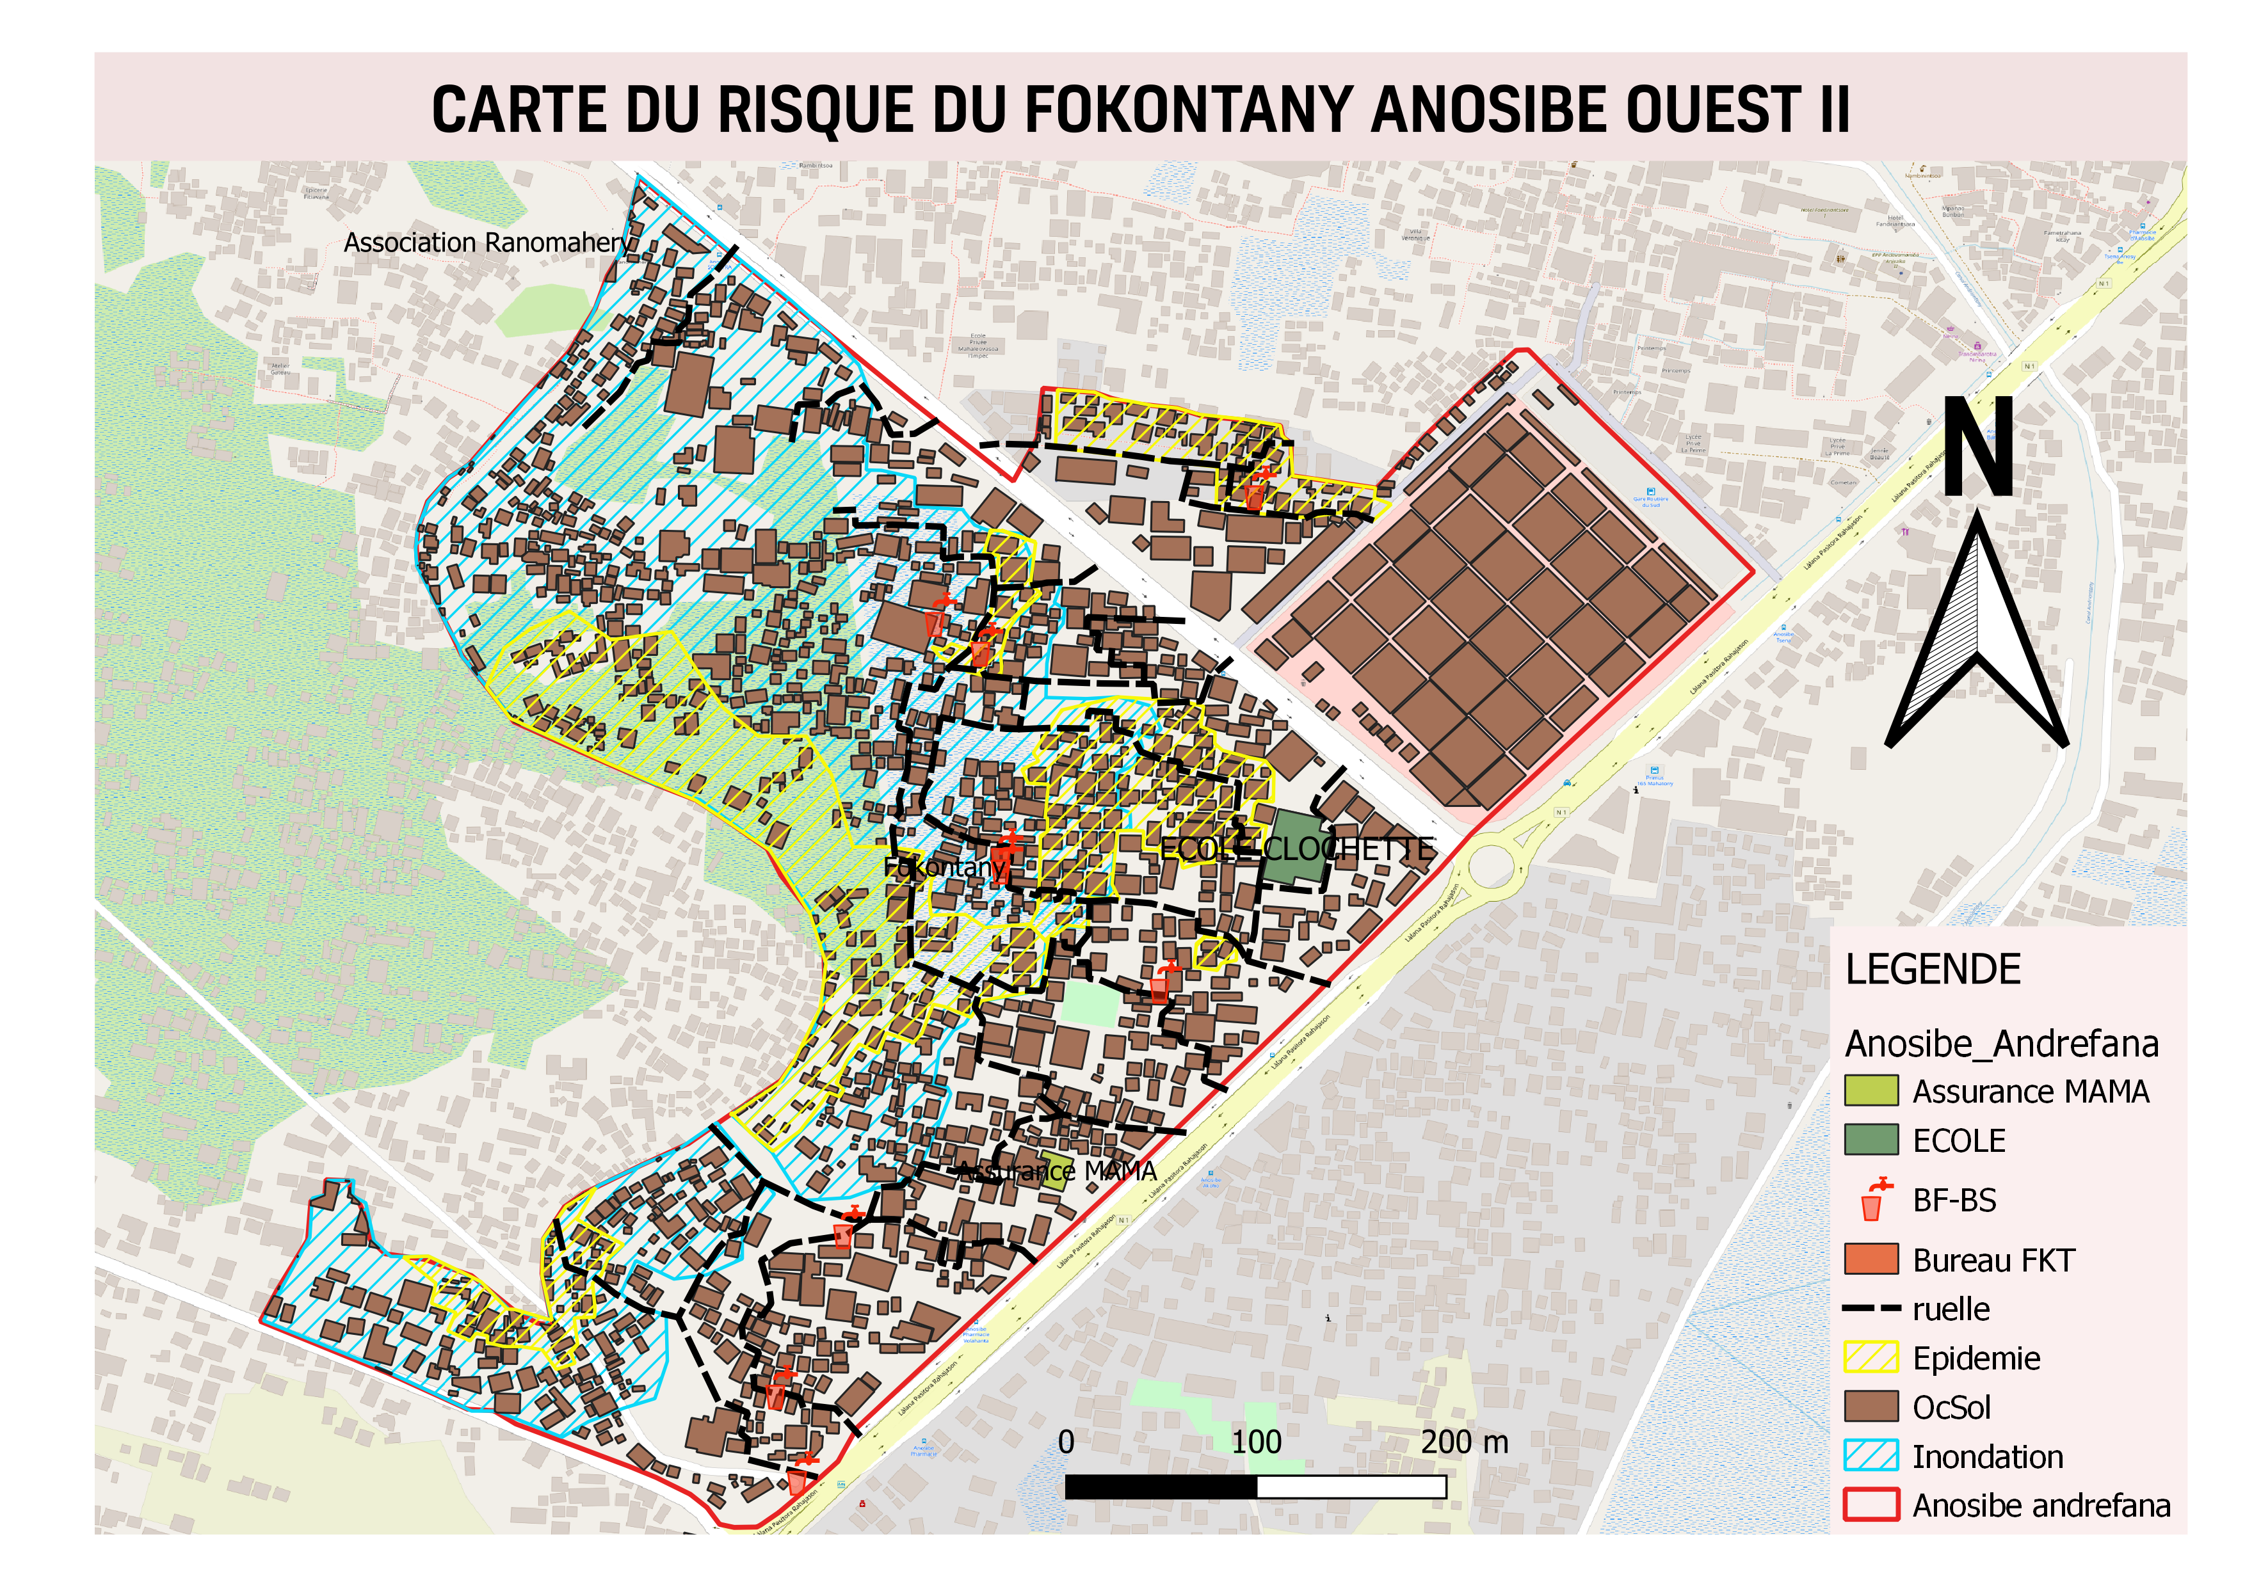

*Source : ELS – Oct 2021 -mis à jour Fevrier 2022*

# ITINERAIRE D’EVACUATION

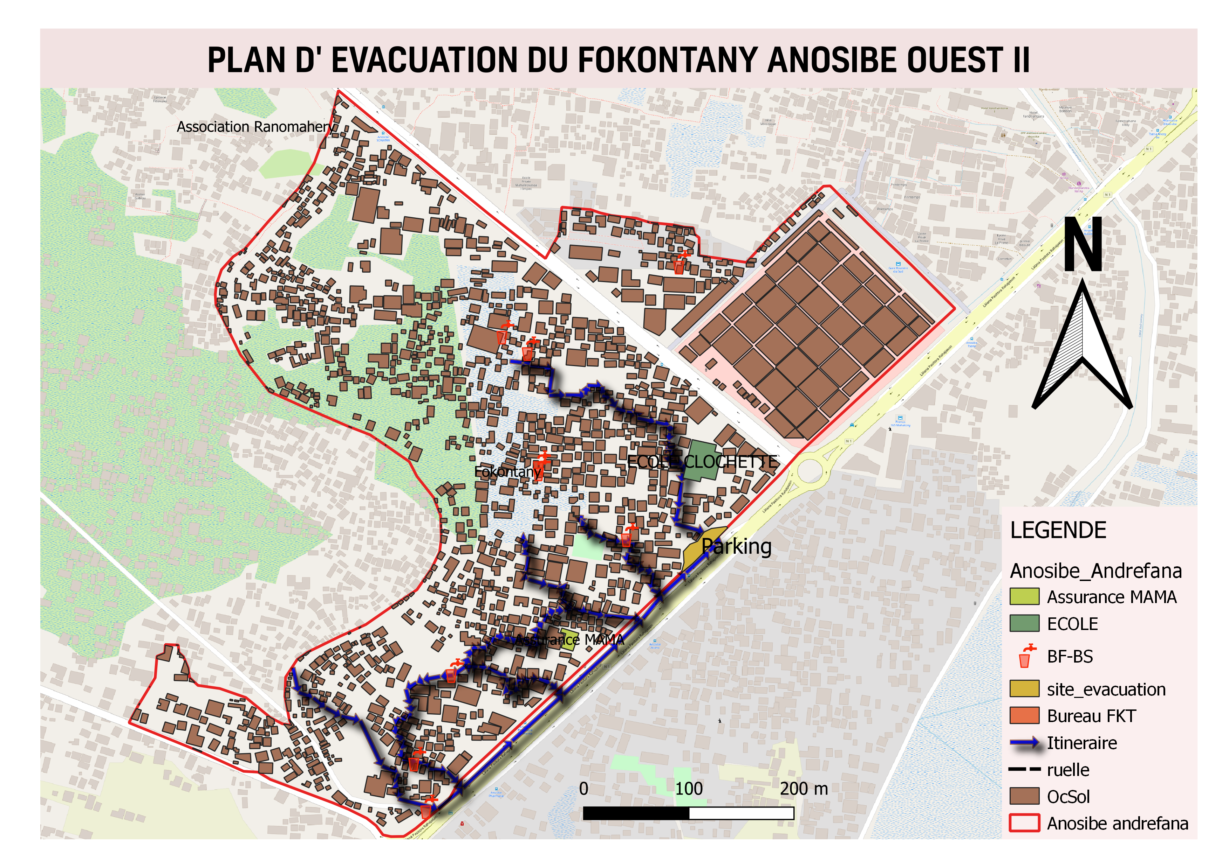

# PLAN DE REDUCTION DES RISQUES

A partir des arbres à problèmes et à solutions, on a pu identifier les actions à entreprendre et élaborer un plan d’action

|  |  |  |  |  |  |  |
| --- | --- | --- | --- | --- | --- | --- |
| ALEA | PROBLEMES IDENTIFIES | ACTIONS A ENTREPRENDRE | SECTEURS TOUCHES | DELAI D’ EXECU  TION | BESOINS D’APPUIS | PARTIES PRENANTES |
| INCENDIE | Manque de prudence en matière de prévention des incendies | Organiser des campagnes de sensibilisation sur les mesures préventives pour réduire les risques d’incendie, y compris l’éducation sur l’utilisation sûre des appareils électriques. | Tous les secteurs | Court terme | Appuis financiers et techniques | BNGRC – CRM – FKT – POPULATION |
| Manque de connaissance sur les installations électriques et les risques associés | Mener des programmes de sensibilisation pour encourager la population à signaler à la JIRAMA tout problème avec les installations électriques. | Tous les secteurs | Court terme | Appuis financiers et techniques | BNGRC – CRM – FKT – POPULATION |
| Présence de maisons en bois sans respect des normes de sécurité | Promouvoir la construction de maisons conformes aux normes de sécurité, en insistant sur l’utilisation de matériaux ignifuges tels que la brique. | Tous les secteurs | Court terme | Appuis financiers et techniques | CUA – ELS – RF2 |
| Utilisation de sources d’éclairage potentiellement dangereuses telles que lampes à pétrole et bougies. | Promouvoir l’utilisation sécurisée de sources d’éclairage alternatives telles que les panneaux solaires, pour réduire le risque d’incendie. | Tous les secteurs | Court terme | Appuis financiers et techniques |  |

|  |  |  |  |  |  |  |  |
| --- | --- | --- | --- | --- | --- | --- | --- |
| ALEA | PROBLEMES IDENTIFIES | | ACTIONS A ENTREPRENDRE | SECTEURS TOUCHES | DELAI D’ EXECU  TION | BESOINS D’APPUIS | PARTIES PRENANTES |
| CYCLONE | Destruction des habitations entrainant des sinistrés se retrouvant sans abris | | Sensibilisation pour le renforcement des maisons | Tous les secteurs | Court terme | Appuis techniques | CRM – ELS – FKT – CUA - VFP |
| Eaux stagnantes, éparpillement des déchets, dépôt sauvage entrainant un risque d’insalubrité et de propagation des maladies dans les zones sinistrées. | | Assainissement des zones à risques | Tous les secteurs | Moyen terme | Appuis financiers et techniques |  |
| ALEA | PROBLEMES IDENTIFIES | ACTIONS A ENTREPRENDRE | | SECTEURS TOUCHES | DELAI D’ EXECU  TION | BESOINS D’APPUIS | PARTIES PRENANTES |
| MALADIE | Risque de propagation de maladies d’origine hydrique | Organiser des campagnes de sensibilisation visant à encourager l’adoption de pratiques de traitement de l’eau. | | Tous les secteurs | Court terme | Appuis financiers et techniques | Etat - ONG |
| Insalubrité due au manque d’installations sanitaires adéquates | Promouvoir la réhabilitation ou la construction de toilettes hygiéniques. | | Tous les secteurs | Court terme | Appuis financiers et techniques |  |
| Accumulation de déchets favorisant la propagation des maladies | Mettre en place des bacs à ordures | | Tous les secteurs | Court terme | Appuis financiers et techniques | CUA – CRM – RF2 |
| Risque de propagation de maladies infectieuses | Organiser des campagnes de vaccination | | Tous les secteurs | Court terme | Appuis financiers et techniques |  |
| Manque de connaissances sur la préparation et la consommation d’aliments sains | Organiser des sessions de sensibilisation et de formation sur la préparation et la consommation d’aliments sains. | | Tous les secteurs | Court terme | Appuis financiers et techniques | ONG, AC  Service de santé |

|  |  |  |  |  |  |  |
| --- | --- | --- | --- | --- | --- | --- |
| ALEA | PROBLEMES IDENTIFIES | ACTIONS A ENTREPRENDRE | SECTEURS TOUCHES | DELAI D’ EXECU  TION | BESOINS D’APPUIS | PARTIES PRENANTES |
| INONDATION | Canal C3 bouché ainsi que les petites canalisations | Curage du Canal C3 Bis et des autres canalisations | Tous les secteurs | Moyen terme | Appuis financiers et techniques | CRM – ELS – FKT |
| Accumulation de déchets favorisant la propagation des maladies | Mettre en place des bacs à ordures | Tous les secteurs | Court terme | Appuis financiers et techniques | CUA – CRM – RF2 |
| Urbanisation non réglementée | Contrôle et réglementation des nouvelles constructions | Tous les secteurs | Moyen terme | Appuis financiers et techniques | CUA – FKT |
| Non application du Dina | Application du Dina CMH (Droit coutumier) avec le BMH et CUA | Tous les secteurs | Moyen terme | Appuis financiers et techniques |  |

|  |  |  |  |  |  |  |
| --- | --- | --- | --- | --- | --- | --- |
| ALEA | PROBLEMES IDENTIFIES | ACTIONS A ENTREPRENDRE | SECTEURS TOUCHES | DELAI D’ EXECU  TION | BESOINS D’APPUIS | PARTIES PRENANTES |
| INSECURITE | Hausse du nombre des voleurs | Augmenter le nombre des comités de vigilance (VFP) | Tous les secteurs | Moyen terme | Appuis financiers et techniques | FKT – VFP - Police |
| Renforcement et mise en place de portail pour surveiller et réglementer les entrées et les sorties | Dans les endroits à risque. | Moyen terme | Appuis financiers et techniques | FKT – VFP - Police |
| Manque d’éclairage | Mettre en place des poteaux électriques ou solaires dans les ruelles et endroits à risque | Dans les endroits à risque | Moyen terme | Appuis financiers et techniques |  |
|  | Promouvoir l’utilisation des panneaux solaires pour l’éclairage ou l’installation électrique venant de la JIRAMA. | Tous les secteurs | Moyen terme | Appuis financiers et techniques |  |

# MATRICE DE REACTION RAPIDE

|  |  |  |  |  |
| --- | --- | --- | --- | --- |
| A LA SAISON SECHE AVANT LA SAISON CYCLONIQUE | | | | |
|  |  |  |  |  |
| ACTIVITES PREVUES | RESPON  SABLES | MOIS DE REALISATION | METHO  DOLOGIE | MATERIELS NECESSAIRES |
| **Se préparer pour faire face à la saison cyclonique**   * Rappeler les responsabilités des membres de l’ELS par commission. * Inventaire des matériels déjà à disposition et identifier les matériels nécessaires mais qui ne sont pas disponibles (Kits SAP tels que radio, mégaphones, drapeaux 4 couleurs, etc), Fiches EIMA, matériels de premiers secours (Brancard, trousse de premiers secours, etc) * Identification des risques /dangers qui existent dans le Fokontany * Déterminer la date pour faire les exercices de simulation et identification de l’aléa qui fera l’objet des exercices de simulation (Inondation ou cyclone) | Chef Fokontany | Septembre | Réunion de tous les membres ELS dirigée par le chef Fokontany. | Stylo, Fiche pour PV, cahier pour répertorier la liste des matériels disponibles et non disponibles |
| Mise à jour de la liste des ménages vulnérables | Chef Fokontany | Septembre | A concerter avec tous les membres ELS | Fiches pour recenser les ménages vulnérables, stylo |
| Identifier les risques dans le Fokontany. | Chef Fokontany  VFP | Octobre | Visiter tout le Fokontany | Fiches pour répertorier les risques. Stylo |
| Vérification de la liste des ménages vulnérables | Chef Fokontany | Octobre | Réunion de tous les membres ELS | Liste des ménages vulnérables, stylo, cachet, encreur |
| Exercices de simulation | Tous les membres ELS | Novembre | Répétition sur le terrain en présence de toute la communauté | Drapeaux 4 couleurs, mégaphones, corde, hache, bois, grands sacs, sable, bêches, fiches EIMA. |
| **Effectuer**   * Sensibilisation Générale pour réduire les risques : couper les arbres qui peuvent tomber sur les maisons, fortification des maisons, écoles, bureau du Fokontany, petits ponts * Sensibilisation santé et Wash : Traitement de l’eau, utilisation de latrine * Information sur les sites d’hébergement. | Chef Fokontany | Novembre | Réunion Communautaire immédiatement après les exercices de simulation. | Stylo, fiches des risques déjà remplies |
| Suivi si les gens ont appliqué les sensibilisations pour réduire les risques. | Chef Fokontany | Novembre | Visiter tout le Fokontany | Stylo, cahier, fiches des risques. |

|  |  |  |  |  |
| --- | --- | --- | --- | --- |
| **PENDANT L’ALERTE VERTE (5 à 2 jours avant la catastrophe)** | | | | |
|  | | | | | |  |  |
| ACTIVITES PREVUES | RESPONSABLES | MOIS DE REALISATION | METHODOLOGIE | MATERIELS NECESSAIRES |
| Suivre, en permanence, l’évolution météorologique. | Tous les membres ELS  Chaque ménage | Durant l’alerte verte, 5-2 jours avant la catastrophe (Jour et nuit) | Tout le monde doit écouter la radio surtout pendant le journal météo | Radio, papier et stylo |
| Se concerter sur les tâches à faire pendant l’alerte verte  Chaque comité s’acquitte de ses tâches respectives | Chef fokontany | Dès qu’on a reçu l’alerte verte. | Réunion de tous les membres ELS dirigée par le chef Fokontany  Le comité communication est responsable d’informer les autres membres sur la tenue de la réunion. | - |
| Hisser le drapeau vert | VFP | Dès qu’on a reçu l’alerte verte. | On met le Drapeau dans un endroit visible par tout le monde. | Drapeau vert, corde, bois, bèche, hache, marteau. |
| **Informer les communautés qu’on est en alerte verte et sensibiliser :**   * Prévoir stock de nourriture, eau potable suffisantes pour quelques jours ainsi que des articles nécessaires au quotidien comme du pétrole, bougie, etc * Fortifier la maison, portes et fenêtres et le toit * Couper les arbres à risque près de la maison * Garder les médicaments et les papiers dans un endroit sec. | VFP  Chef Fokontany | Dès que le Drapeau vert est hissé. | Descentes sur terrain, sensibilisation, réunion, affiche. | Mégaphones, piles |
| Fortifier les maisons | Chaque ménage | Dès que la réunion de sensibilisation est finie. | Travaux communautaires pour fortifier les écoles, bureau Fokontany, sites d’hébergement. Chaque famille fortifie leur propre maison. | Corde, bois, Marteau, grand sac, sable. |
| Préparer les sites d’hébergement | VFP | Dès que la reunion de l’ELS est finie. | Tous les membres ELS se mobilisent pour préparer les sites. | Balai. |

|  |  |  |  |  |
| --- | --- | --- | --- | --- |
| **PENDANT L’ALERTE JAUNE (48H à 24H avant impact)** | | | | |
|  | | | | |
| Suivre, en permanence, l’évolution météorologique. | Tous les membres ELS  Chaque ménage | 48 – 24 heures durant l’alerte jaune (Jour et nuit) | Tout le monde doit écouter la radio surtout pendant le journal météo | Radio, papier et stylo |
| Donner les instructions correspondant à l’alerte jaune. |  | Dès qu’on a reçu l’alerte jaune | Réunion extraordinaire de tous les membres ELS.  Le comité communication est responsable d’informer les autres membres sur la tenue de la réunion. | - |
| Hisser le drapeau jaune | VFP | Dès qu’on a reçu l’alerte jaune | Changer le Drapeau vert en drapeau jaune | Drapeau jaune |
| Informer les communautés qu’on est en alerte jaune et sensibiliser :   * Les gens habitant dans les zones à risque doivent se déplacer vers des endroits sécurisés. * Déplacer les animaux d’élevage vers des endroits sécurisés prévus à l’avance. |  | Dès qu’on a reçu l’alerte jaune | Visiter tout le Fokontany | Mégaphones, piles |
| Déplacer les personnes à risque dans les sites d’hébergement. | VFP  RF2 | Dès qu’on a entendu l’information venant du comité communication. | Sensibiliser et diriger les personnes à risque vers les sites d’hébergement. Les personnes âgées, les handicapés et les enfants de moins de 5 ans doivent être priorisés. | Les personnes déplacées doivent emmener les matériels et articles dont ils auront besoin : natte, marmite, couverture, ainsi que des nourritures, lampe torche, médicaments. |
| Assurer une bonne organisation dans les sites d’hébergement. | VFP | Dès l’arrivée des déplacés dans les sites d’hébergement | Séparer les femmes et les enfants des hommes. | _ |
| Sensibiliser sur l’hygiène à respecter, le traitement de l’eau et l’utilisation des latrines. | AC | Dès que les déplacés sont installés et organisés. | Dans chaque site d’hébergement. | _ |
|  | | | | |

|  |  |  |  |  |
| --- | --- | --- | --- | --- |
| **ALERTE ROUGE (12h avant impact)** | | | | |
|  | | | | |
| Hisser le Drapeau rouge | VFP | Dès qu’on a reçu l’alerte rouge | Changer le Drapeau jaune en drapeau rouge (En urgence) | Drapeau rouge |
| Communiquer l’alerte rouge |  | Dès qu’on a reçu l’alerte rouge | A répéter plusieurs fois pour que l’alerte soit entendu par tout le monde. | Sifflet |
| Suivre, en permanence, l’évolution météorologique. | Tous les membres ELS  Chaque ménage | Jour et nuit | Ecouter la radio | Radio |
|  | | | | |
| **ALERTE BLEUE (Phénomène s’éloignant)** | | | | |
|  | | | | |
| Hisser le drapeau bleu | VFP | Dès qu’on a reçu l’alerte bleue | Changer le drapeau rouge en drapeau bleu | Drapeau bleu |
| Communiquer l’alerte bleue : que le cyclone est passé et que les évacués peuvent rentrer chez eux s’ils le peuvent. | VFP | Dès qu’on a reçu l’alerte bleue | Visiter tous les sites d’hébergement | Mégaphone, piles. |
| Avertir les gens qu’il faut toujours faire attention : ne pas s’approcher des fils tombés à terre, des bâtiments et des arbres endommagés, traiter l’eau du robinet. | VFP  AC | Dans les 24h après le départ du cyclone | Visiter tout le Fokontany | Mégaphone, piles |
|  | | | | |
| **24 HEURES APRES LE DEPART DU CYCLONE** | | | | |
|  |  |  |  |  |
| Aider et porter secours aux personnes blessées ou malades. | VFP  AC | 24 h après le depart du cyclone | Visiter les sites d’hébergement et tous les secteurs. | Brancard, trousse de 1er secours (s’il y en a) |
| Constater et évaluer les dégâts causés par le cyclone dans le Fokontany. | Tous les membres ELS | 1 jour après le départ du cyclone | Visiter tout le Fokontany (Endroits accessibles) | Cahier, stylo |
| Faire un rapport au chef Fokontany. | Tous les membres ELS | Dès que l’évaluation des dégâts est terminée. | Enumérer au chef Fokontany les dégâts inventories dans le cahier. | Cahier, stylo, fiches EIMA |

|  |  |  |  |  |
| --- | --- | --- | --- | --- |
| **48 HEURES APRES LE DEPART DU CYCLONE** | | | | |
|  |  |  |  |  |
| La constatation et l’évaluation des dégâts continuent. | Tous les membres ELS | 2 jours après le départ du cyclone | Visiter les endroits où on n’est pas encore allé | Cahier, stylo |
| Sensibiliser les habitants pour nettoyer et organiser les travaux de nettoyage | Chef Fokontany | 48 h après le départ du cyclone | Visiter tout le Fokontany | - |
| Compiler les rapports reçus. | Chef Fokontany | Au fur et à mesure qu’il reçoit les rapports venant des membres ELS ou des particuliers. | Transcrire dans les fiches EIMA | Fiches EIMA, stylo |
| Envoyer les fiches EIMA auprès de la Commune / CCGRC | Chef Fokontany | Dès que la compilation est terminée. | Déposer les fiches en main propre. | _ |
|  |  |  |  |  |
| **2 SEMAINES APRES LE DEPART DU CYCLONE** | | | | |
|  |  |  |  |  |
| Sensibiliser les habitants d’entamer les travaux de rénovation. | Chef Fokontany | Dans les 2 semaines après le départ du cyclone | Visiter tout le Fokontany | - |
| Organiser les travaux de rénovation des bâtiments publics (Ecoles, ponts, etc. ) | Les habitants dirigés par le chef Fokontany. | Dans les 2 semaines après le départ du cyclone | Tous les travaux de rénovation que les habitants peuvent effectuer eux-mêmes sans demander de l’aide extérieure. | Matériels correspondants aux travaux de rénovation : bois, marteau, clous, etc. |
| Recevoir les aides s’il y en a. | Chef Fokontany, VFP | A l’arrivée des aides. | Dresser un accusé de réception et mettre les biens dans l’endroit prévu. | Stylo, papier. |
| DIstribuer les aides reçues. | Chef Fokontany Tous les membres ELS | Après avoir informé les bénéficiaires de la date de distribution. | Distribution selon la gravité des dégâts. | Fiches de distribution, stylo, encreur, cachet, liste des sinistrés. |
| Envoyer un rapport de distribution. | Chef Fokontany | 1 jour après la distribution. | Déposer le rapport en main propre auprès de la Commune /CCGRC | Fiches de distribution signees. |

# FICHE 3 W

# Composition et responsabilités des membres des ELS

|  |  |  |  |  |
| --- | --- | --- | --- | --- |
| **N°** | **NOMS ET PRENOMS** | **FONCTIONS AU NIVEAU DU FOKONTANY** | **RESPONSABLES DES GROUPES SECTORIELS** | **CONTACT** |
| 1 | **RANDRIANJAFY Heritiana Théophile** | **Chef FKT** |  | **034 68 657 16** |
| 2 | **ANDRIANIAINA Herimanana Jacquis** | **Comité du Ressort Territorial** |  | **034 43 305 12** |
| 3 | **RAZAFINDRANAIVO Claude** | **Notable de localité** |  | **034 79 658 49** |
| 4 | **MAMIHARIMALALA Christian Franck Eric** | **RF2** |  | **034 32 101 44** |
| 5 | **RATSIMBAZAFY Velonandro Alexis** | **AUE** |  | **033 72 320 07** |
| 6 | **RANDRIAMAROILY Tanjona Niaina** | **Croix-Rouge** |  |  |
| 7 | **ANDRIAMIARISOA Heritovo** | **VFP** |  | **034 65 636 26** |
| 8 | **RAKOTONDRAIBE Martin** | **Société civile** |  | **033 48 741 05** |
| 9 | **RANDRIANATOANDRO Miora Estelle** | **ONG** |  | **038 31 939 55** |
| 10 | **NADIA Randrianatoandro** | **Agent communautaire** |  | **038 91 489 89** |
| 11 | **RANDRIAMANANJARA** | **Population concernée** |  | **034 26 340 62** |
| 12 | **RAOBIVELO Rasoarimanana Cécile** | **Mobilisation société** |  | **034 40 678 81** |